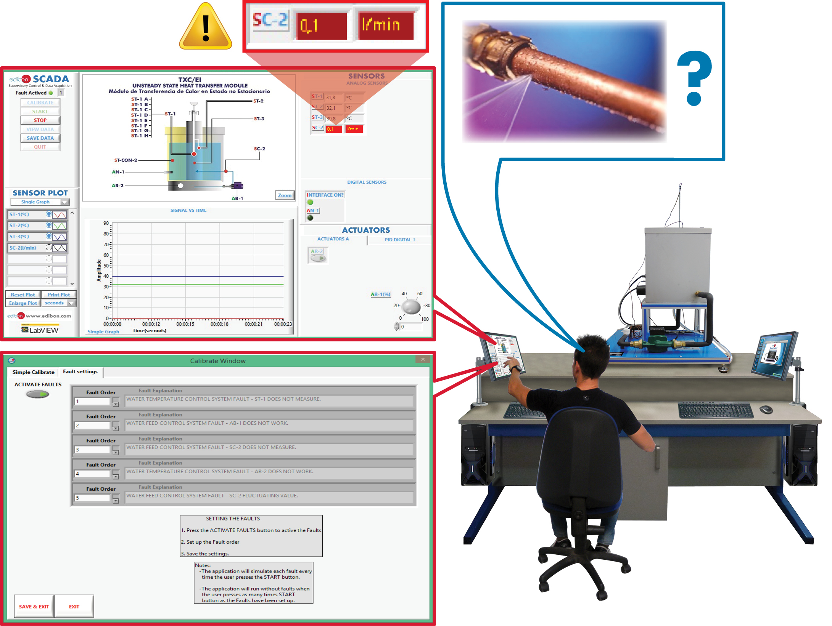

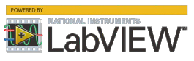

Características Principales:

- Gran variedad de fallos, específicos para cada equipo didáctico de EDIBON.
- Sistema configurable: Los fallos se reproducen de manera secuencial y pueden ser reordenados así como activados/desactivados, de manera individualizada.
- Totalmente integrado con software de control EDIBON SCADA.
- Supervisión de condiciones inesperadas.
- Alarmas y advertencias para condiciones de operación extremas.
- Incluye software específico de EDIBON, basado en LabVIEW.
- Totalmente seguro: Gracias a la simulación, el equipo no sufre daños en ningún momento.
- Compatible con todos los equipos controlados desde computador de EDIBON, para todas las áreas.
- Alto potencial didáctico, especialmente en el área del mantenimiento industrial.

ISO 9001: Gestión de Calidad (para Diseño, Fabricación, Comercialización y Servicio postventa)
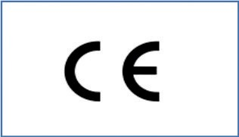

Certificado Unión Europea
(seguridad total)

Certificados ISO 14001 y Esquema
de Ecogestión y Ecoauditoría (gestión medioambiental)
1
”Worlddidac Quality
Charter” y Miembro de
Worlddidac

INTRODUCCIÓN

Los procesos industriales actuales han adquirido una dimensión tal que se hace imprescindible monitorizar todos y cada uno de sus parámetros y variables para asegurar un correcto funcionamiento. Esto es posible gracias a los sistemas SCADA, si bien se requiere de personal altamente cualificado con la capacidad de interpretar los grandes volúmenes de información que estos sistemas proporcionan, de cara a actuar en consecuencia cuando la situación lo requiera. Es por ello que el criterio de un buen profesional es de vital importancia, especialmente cuando se producen anomalías indicativas de fallos, entendiéndose estos como cualquier cambio en un proceso o en una máquina que impide que realice la función para la que ha sido diseñada. Así, la detección de estas anomalías o síntomas y la correcta identificación de los fallos que los provocan hace posible llevar a cabo las adecuadas acciones correctivas evitándose, en muchos casos, graves daños en los equipos industriales que de otro modo, pueden conducir a la inoperatividad de plantas completas.

DESCRIPCIÓN GENERAL

El Sistema de Simulación de Fallos (FSS) permite reproducir de forma segura síntomas de fallos en los procesos llevados a cabo por los equipos didácticos de EDIBON. Estos fallos son simulados, pues las anomalías que se observan, indicativas de los mismos, han sido previamente programadas y sólo tienen lugar de forma ficticia. Por lo tanto, el equipo real no sufre daños en ningún momento.

Los objetivos didácticos de esta técnica de enseñanza son por lo tanto:

1. La identificación de anomalías o síntomas de fallo observados en el software.

2. El diagnóstico de los posibles fallos que pueden estar ocasionando dichas anomalías.

3. El planteamiento de las acciones correctivas adecuadas para los posibles fallos diagnosticados.

Por todo ello, esta herramienta tiene un alto potencial didáctico en la formación de profesionales altamente cualificados, con la capacidad de monitorizar y mantener operativos procesos industriales reales con la mayor eficacia.

POSIBILIDADES PRÁCTICAS

El Sistema de Simulación de Fallos tiene numerosas aplicaciones posibles, representativas de una gran variedad de fallos, entre las que se encuentran:

1) Posibles fallos que afectan al Sistema de Adquisición:

- Aplicación de calibraciones incorrectas.

- Fluctuaciones en las medidas de los sensores.

- Medidas de sensores intercambiadas.

- No-linealidad en la respuesta de sensores.

2) Posibles fallos que afectan al Sistema de Control:

- Respuesta de actuadores intercambiada.

- Respuesta de actuadores invertida.

- Respuesta de actuadores reducida o anulada.

- Inversión de la respuesta de controles automáticos tipo ON/OFF.

- Incremento o reducción de la respuesta de sistemas en bucle cerrado con control automático PID con respecto a la respuesta deseada.

- Cancelación de la respuesta de los diferentes tipos de control automático.

PRINCIPALES PANTALLAS DEL SOFTWARE

Acceso a la configuración de los fallos restringido, requiriéndose la introducción previa de las credenciales del Instructor
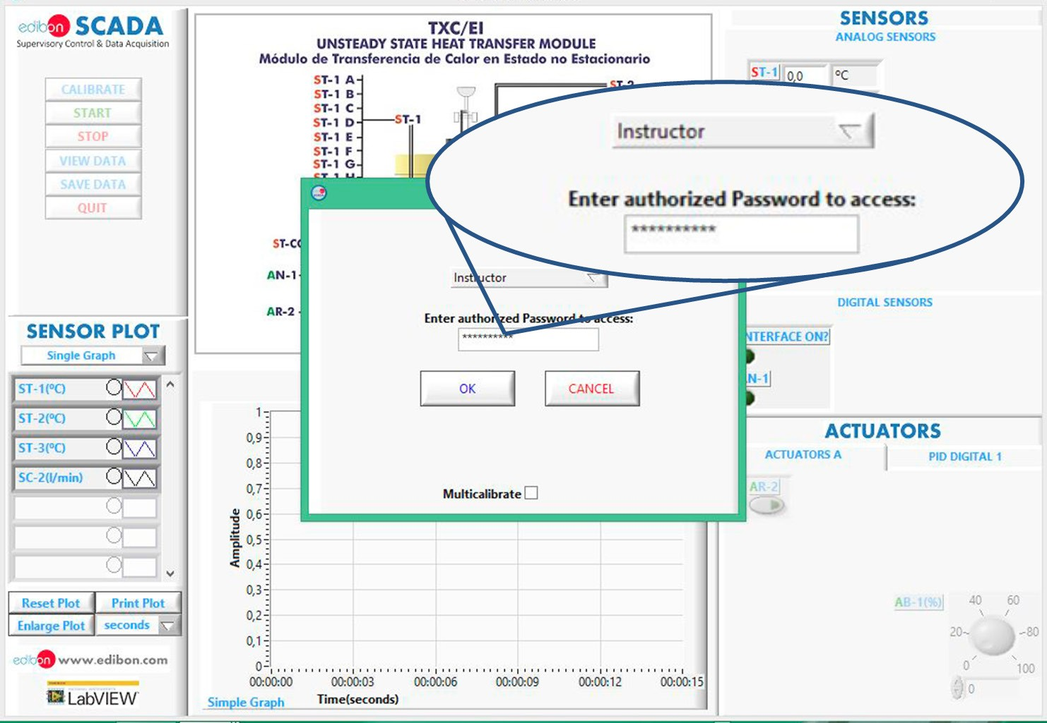

Menú de configuración de los fallos. El instructor puede activar o desactivar la ejecución de los fallos, apreciar en qué consiste cada uno de los mismos y establecer el orden en el que se han de ejecutar
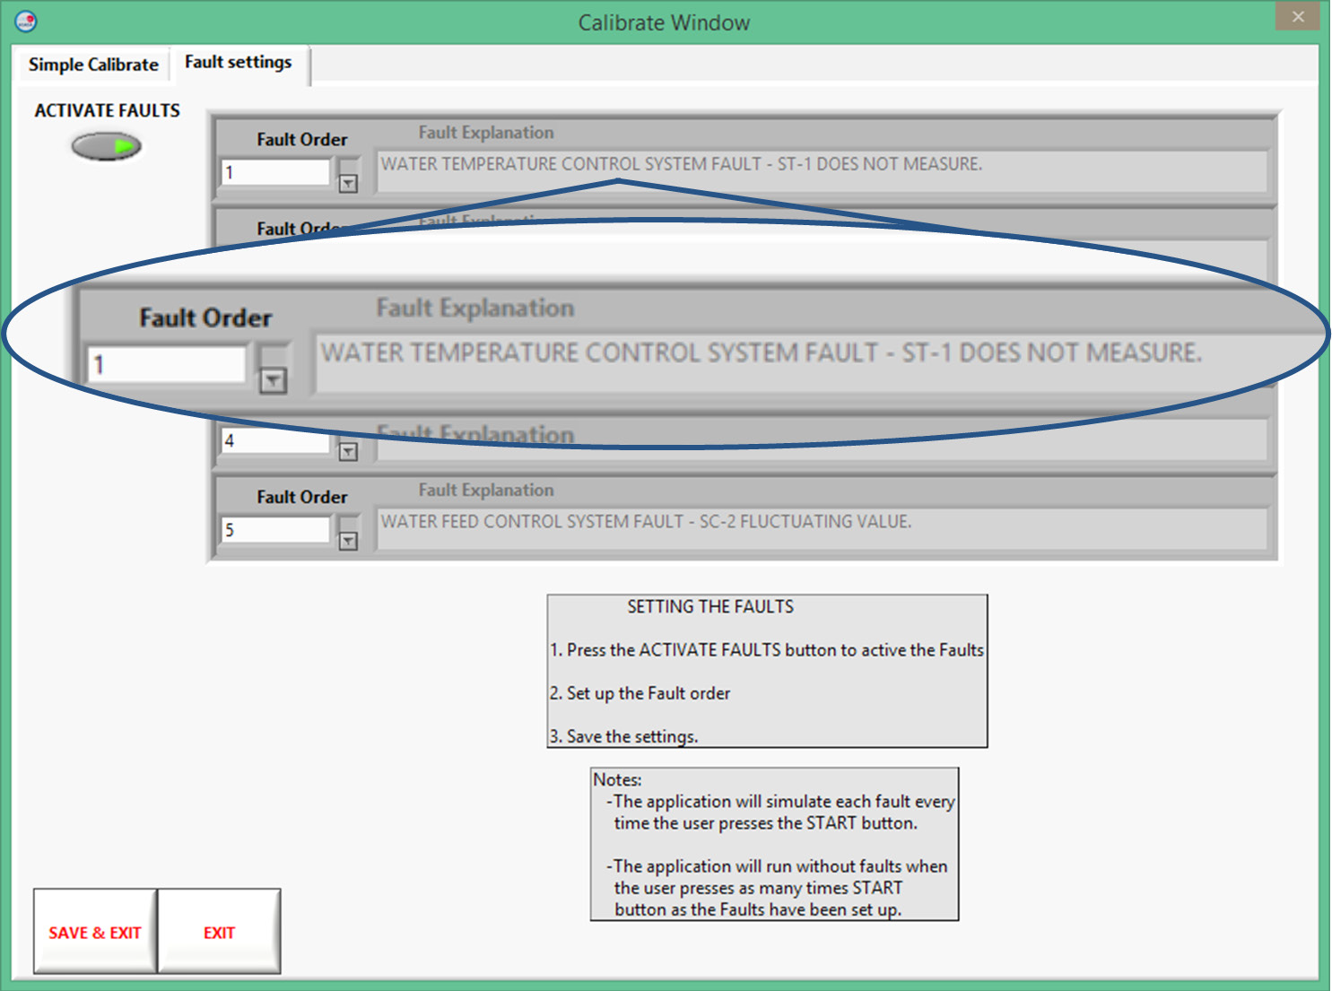

PRINCIPALES PANTALLAS DEL SOFTWARE

Ejemplo de ejecución de un fallo, consistente en una medición anómala de temperatura. El estudiante ha de determinar a qué se debe esa medida anormal y decidir las acciones correctivas más adecuadas para subsanar el fallo
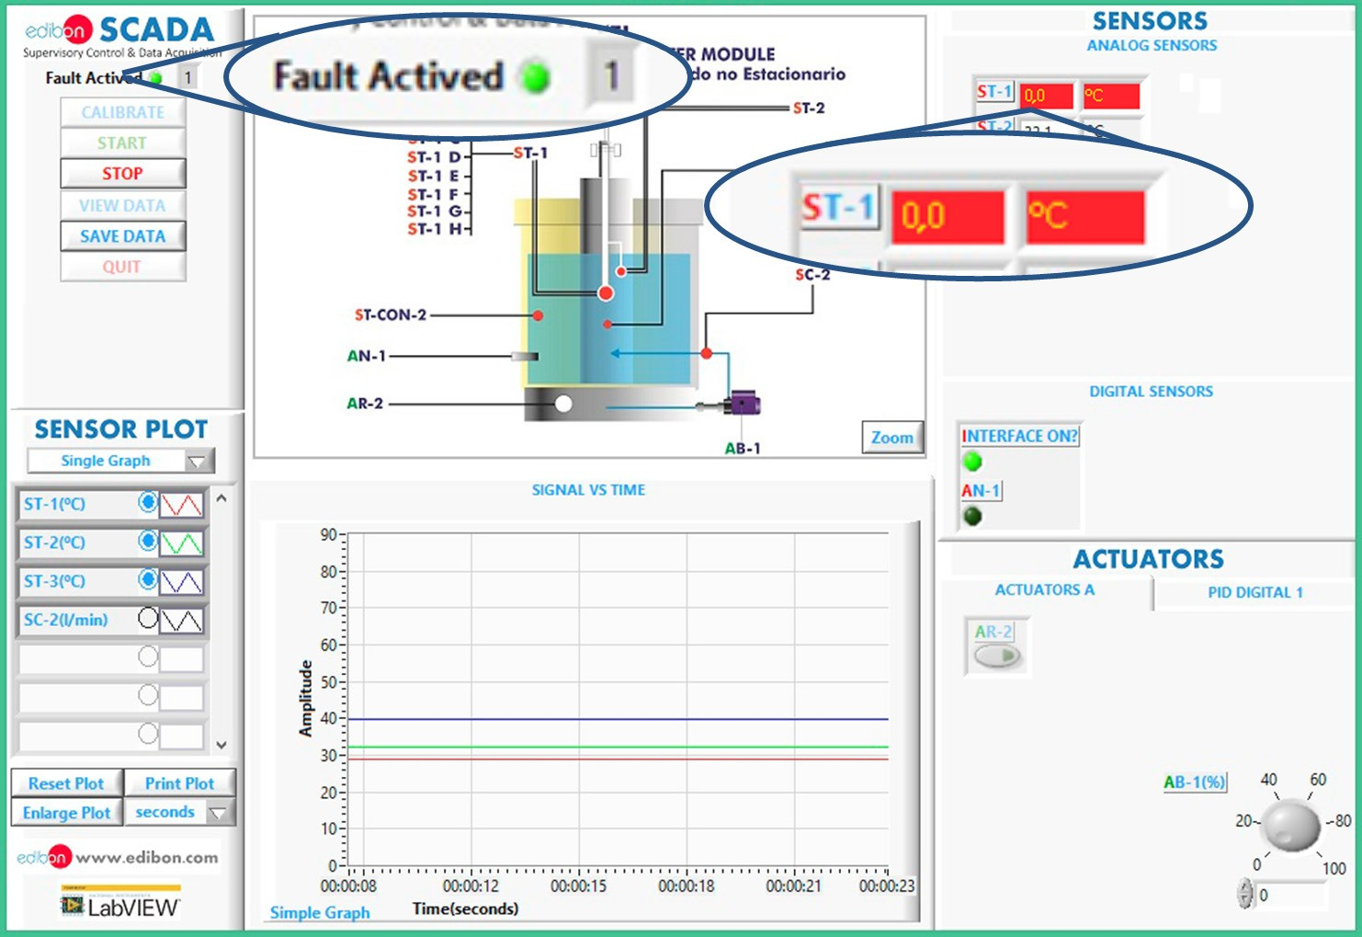

4

